МИНИСТЕРСТВО НАУКИ И ВЫСШЕГО ОБРАЗОВАНИЯ РОССИЙСКОЙ ФЕДЕРАЦИИ
Федеральное государственное бюджетное образовательное учреждение
высшего образования
«Сибирский государственный университет науки и технологий
имени академика М.Ф. Решетнева»

Институт инженерной экономики, прикладная информатика в экономике
институт/ факультет/ подразделение
Кафедра информационных экономических систем
кафедра/ цикловая комиссия

ОТЧЕТ ПО ЛАБОРАТОРНОЙ РАБОТЕ № 7
Проектирование диаграммы компонентов разрабатываемого приложения
Вариант №6

Преподаватель И. В. Василенко
подпись, дата ФИО
Обучающийся БПЭ23-01, 23140106 Д.И. Димурин
подпись, дата ФИО

Красноярск 2025

Представлена спроектированная диаграмма компонентов для разрабатываемого приложения.
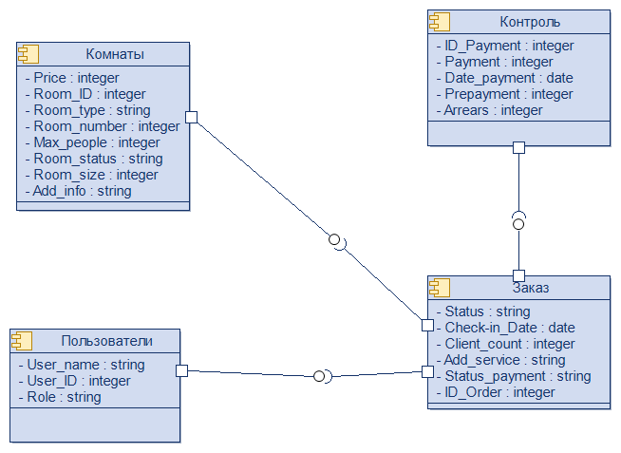
Рисунок 1 – Диаграмма компонентов

